ГООУ Волгоградская санаторная школа – интернат «Созвездие»

Дистанционное обучение в условиях санаторной школы

Автор – Ширшина Наталья Владимировна,
учитель химии

Волгоград
Обучение в санаторной школе для детей с различными заболеваниями имеет ряд особенностей. Так как дети санаторных школ имеют ослабленное здоровье, то приходится иметь дело с частыми пропусками уроков. Периоды отсутствия в школе (операция, послеоперационный период, реабилитация) часто затягиваются до 2-3 месяцев. Индивидуальное бучение, когда учителя посещают ученика и работают с ним на дому, в условиях областной школы невозможно. Наши учащиеся живут в разных районах города и области. Поэтому единственным способом помощи длительно и часто болеющим ученикам остаётся дистанционное обучение через Интернет.
На сайте школы в разделе «Дистанционное обучение» есть ссылки на учебные предметы.
Учителя – предметники размещают здесь информацию для всех учащихся школы. Это опережающие задания на месяц или четверть, вопросы к зачётам, рекомендации и варианты контрольных работ, образцы решения задач и т.п. А для длительно болеющих детей через электронную почту - индивидуальные задания (поурочно) и ответы на вопросы учеников. Благодаря электронному запросу в библиотеку школы можно получить на дом файлы, содержащие справочную информацию, критические статьи, стихи для заучивания, материалы к реферату и многое другое. Или же вместо готовой информации ученик может получить рекомендации и электронный адрес ресурса в Интернете, на котором он может найти ответы на свои запросы.
Хорошим подспорьем для дистанционного обучения предмету являются электронные дидактические комплексы. Как учитель химии я уже несколько лет работаю по созданию и апробированию авторских ЭУДК. Мною созданы электронные версии уроков по всем темам школьного курса химии. Это презентации тем в программе Power Point из компонента Microsoft Office с привлекательным мультимедийным интерфейсом, занимательные викторины, тесты в различных программах.
Доступ к электронным ресурсам учителя возможен через корпоративную сеть школы. Слайд-лекции по предмету имеются на дисках и доступны любому ученику. Все ЭУДК построены по модульному принципу. Каждая тема содержит много иллюстраций, анимации, видео-эксперимент, а также задания для самоконтроля. Работая с таким диском на дому, ученик имеет возможность изучить тему самостоятельно, посмотреть химический эксперимент, ответить на вопросы теста, сверить ответы, поупражняться в решении задач. Причём в режиме самообразования обучающийся занимается в удобное для него время и в удобном темпе. А если возникают затруднения, можно послать вопрос учителю по электронной почте и в кратчайшие сроки получить ответ.
К сожалению, отсутствие в школе программистов, системных администраторов, лаборантов не позволяют осуществлять работу с длительно болеющими детьми в режиме on-line, проводить видео - конференции, использовать интерактивные контролирующие программы. Пока что всё это - в планах школы на будущее. Но даже те шаги по дистанционному обучению детей с ослабленным здоровьем, которые уже предпринимаются нашей школой, позволяют ученику не отрываться от учебного процесса и плавно адаптироваться к учебным занятиям по возвращении в школу после длительной болезни.

Приложение 1

В качестве примера электронного курса по химии я представляю авторский диск для учащихся 10 классов «Органическая химия».
ЭУДК построен по модульному принципу и содержит все темы школьного курса «Органическая химия».

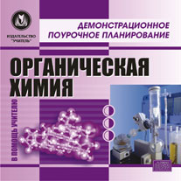

Каждый модуль содержит текстовую информацию, формулы и уравнения реакций, иллюстрации и фотографии химических веществ и процессов, видеофрагменты с химическим экспериментом. По гиперссылкам можно открыть текстовые документы, расширяющие содержание того или иного блока учебного модуля.
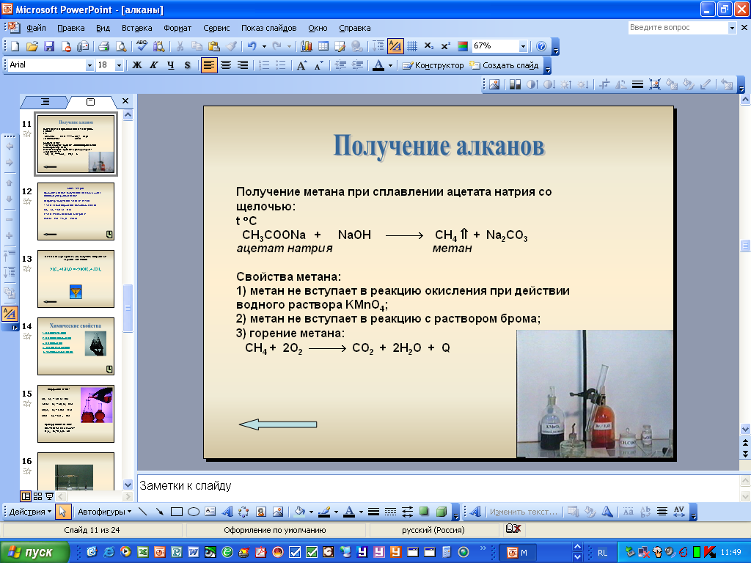
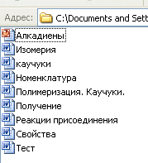

В данном пособии предусмотрена также система заданий для самостоятельного решения и тесты, ответы, на вопросы которых можно найти на последнем слайде каждого модуля.
